Цели.
- Показать методы исследований исторических фактов с помощью астрономии.
- Развивать интерес к наукам разного направления.
Задачи.
- Умение анализировать получаемую из СМИ информацию с помощью научных знаний.
- Научить учащихся применять знания по астрономии и умения по информационным технологиям для подтверждения или опровержения гипотез по истории Древнего мира.

Гипотеза. Исследователями пирамид Египта была высказана гипотеза, что строители пирамид закладке спроецировали звёзды «пояса» созвездия Орион (δ, ε,ζ) на земную поверхность. Начало строительства датируется примерно 4-м тысячилетием до нашей эры.

Практическая значимость.
Умение пользоваться научными данными для опровержения лже- научных выводов.

Методы исследования.
1.Изучение и анализ литературы по теме.
2.Подбор материала.
3. Обработка материала
4. Вывод исследования.

Этапы проекта.
- Знакомство с планом действий.
- Изучение теоретического материала.
- Работа с Каталогом звёзд и картой звёздного неба.
- Расчёт координат звёзд в прошлом, используя электронные таблицы.
- Используя рассчитанные координаты звёзд, нанести их на координатную сетку.
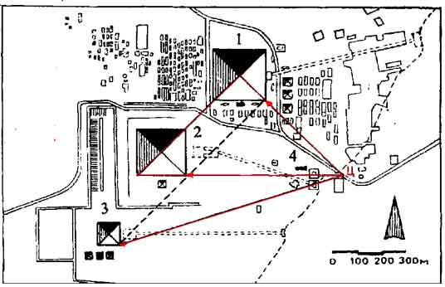
- Подведение итогов.
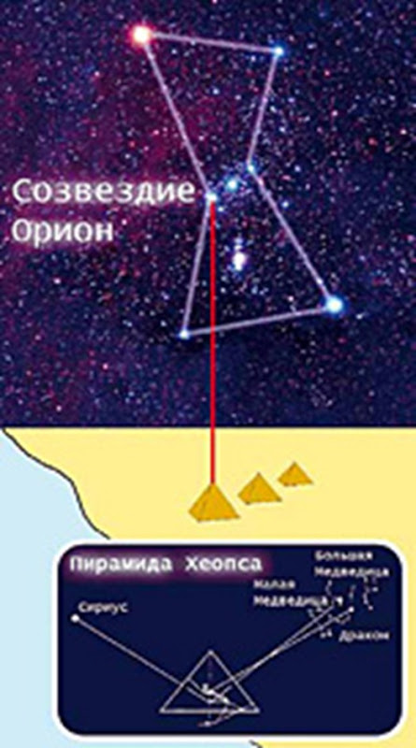

Созве́здия — в современной астрономии участки, на которые разделена небесная сфера для удобства ориентирования на звёздном небе. В древности созвездиями назывались характерные фигуры, образуемые яркими звёздами.
Но в древние времена люди видели во взаимном расположении звёзд некоторую систему и группировали их в соответствии с ней в созвездия. В течение истории наблюдатели выделяли различное число созвездий и их очертания, а происхождение названий некоторых древних созвездий так и не выяснено до конца. До XIX века под созвездиями понимались не области неба, а группы звёзд, которые нередко перекрывались.
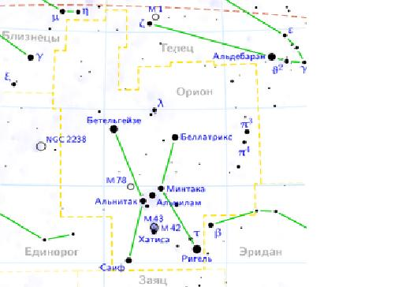
В 1922 году в Риме решением I Генеральной ассамблеи Международного астрономического союза был окончательно утверждён список из 88 созвездий, на которые было разбито звёздное небо, а в 1928 году были приняты чёткие и однозначные границы между этими созвездиями, проведённые строго по линиям постоянного прямого восхождения и линиям постоянного склонения в экваториальной системе небесных координат на эпоху 1875.0В течение пяти лет в границы созвездий вносились уточнения. В 1935 году границы были окончательно утверждены, и астрономы договорились, что больше изменять их не будут.
Вот так выглядят контуры созвездия Ориона на картах звёздного неба сегодня.

В 1718 году Э. Галлей обнаружил собственное движение звёзд. Он сравнил современные ему координаты звёзд с их координатами в каталоге Птолемея. (140 год нашей эры). И увидел разницу координат - прямое восхождение (α) и склонение (δ)
Рис 1.
Собственным движением звезды в астрономии называют величины, характеризующие её угловое перемещение на небесной сфере в заданной системе координат за единицу времени»
Если какая-либо звезда наблюдалась дважды в эпоху и эпоху и её видимые координаты — прямое восхождение (α) и склонение (δ) — приведены в систему фундаментального каталог? то её собственное движение определяется как
$μ=\frac{2-1}{t2-t1}$ (1 ) размерность — угловая секунда в год,

$μδ=\frac{δ2-δ1}{t2-t1}$ (2) размерность — угловая секунда в год.
Компоненты пространственных скоростей звезды V_{t} и V_{r}. V_{r}- лучевая скорость(км/сек) звезды (вектор скорости направлен вдоль луча зрения), V_{t} - тангенциальная скорость (км/сек) (рис2). Если при измерениях скорости получаются V_{t} и V_{r} >0, то звезда и мы сближаемся и наоборот.
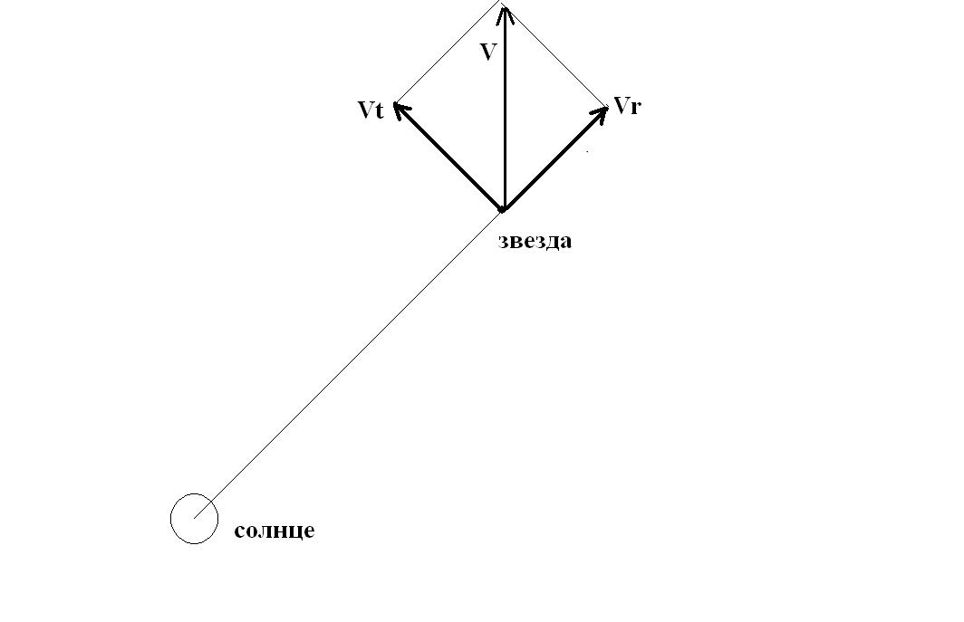
Рис 2
Координаты ярких звёзд созвездия Ориона на эпоху 1975 года
звезда | α час | α′ минуты | δ° | δ′ минуты | μα | μδ
α Ориона | 5 | 49 | 7 | 23 | 27 | 7
βОриона | 5 | 9 | 6 | 16 | 1 | 0
γ Ориона | 5 | 19 | -8 | 19 | -6 | -14
λ Ориона | 5 | 29 | 9 | 52 | 1 | -6
ζОриона | 5 | 35 | -2 | 0 | 4 | -2
εОриона | 5 | 31 | -1 | 16 | 0 | 0
δОриона | 5 | 29 | 0 | 22 | 9 | -3
χ Ориона | 5 | 43 | -9 | 42 | 4 | 4
Используя формулы (1) и (2), пересчитываем координаты звёзд в электронных таблицах на 6000 лет назад и заполняем таблицу:
звезда | α час | α′ | α прямое восхождение | μa за год | за 6000 лет секунд | α прямое восхождение в прошлом 6000 лет назад
α Ориона | 5 | 49 | 5.816667 | 0.027 | 162 | 5.77166667 | 5ч11м
βОриона | 5 | 9 | 5.15 | 0.001 | 6 | 5.14833333 | 5ч2м
γ Ориона | 5 | 19 | 5.316667 | -0.006 | -36 | 5.32666667 | 5ч4м
λ Ориона | 5 | 29 | 5.483333 | 0.001 | 6 | 5.48166667 | 5ч7м
ζ Ориона | 5 | 35 | 5.583333 | 0.004 | 0.036 | 5.58332333 | 5ч9
εОриона | 5 | 31 | 5.516667 | 0 | 0 | 5.51666667 | 5ч8м
δОриона | 5 | 29 | 5.483333 | 0.009 | 54 | 5.46833333 | 5ч7м
χ Ориона | 5 | 43 | 5.716667 | 0.004 | 24 | 5.71 | 5ч11м
звезда | δ° | δ′ | δ склонение | μδ" за год | μδ" за 6000 лет | Δ склонение в прошлом
α Ориона | 7 | 23 | 7.383333 | 0.007 | 42 | 7.26666667 | 7⁰ 4'
βОриона | 6 | 16 | 6.266667 | 0 | 0.00 | 6.26666667 | 6⁰ 4'
γ Ориона | -8 | 19 | -7.68333 | -0.014 | -84 | -7.45 | -7⁰ 4'
λ Ориона | 9 | 52 | 9.866667 | -0.006 | -36 | 9.96666667 | 9⁰ 14'
ζОриона | -2 | 0 | -2 | -0.002 | -12 | -1.96666667 | -1⁰ 14'
εОриона | -1 | 16 | -0.73333 | 0 | 0 | -0.73333333 | -0⁰ 11'
δОриона | 0 | 22 | 0.366667 | -0.003 | -18 | 0.41666667 | 0⁰ 6'
χ Ориона | -9 | 42 | -8.3 | 0.004 | 24 | -8.36666667 | -8⁰ 5'

По рассчитанным координатам (прямое восхождение (α) и склонение (δ)), можно построить контуры созвездия Ориона, каким его видели люди 6000 лет назад.

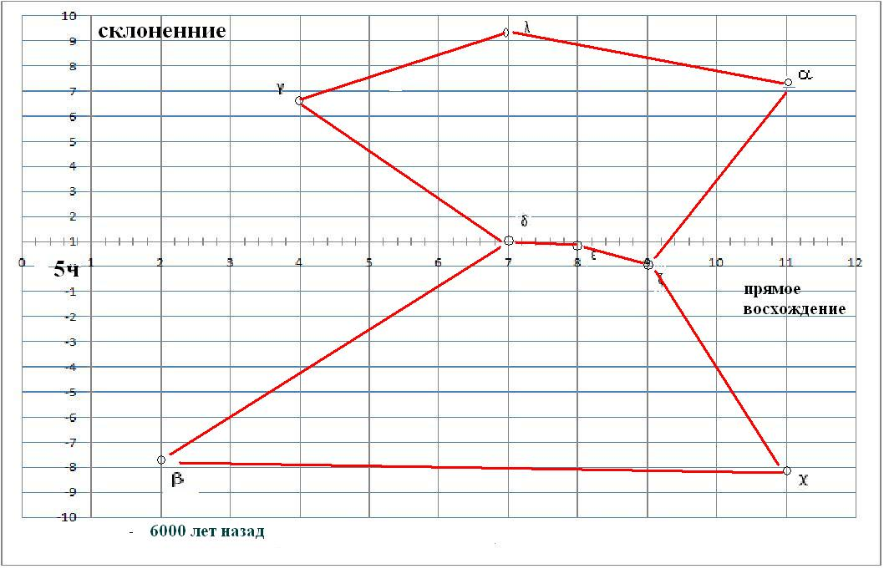
Рис3
Если сравнить расположения звёзд в прошлом( см рис 3) с современным (см рис1), то видна разница в расположении звёзд «пояса» Ориона (δ, ε,ζ), да и само расположение звёзд созвездия сильно отличается от современного.

Заключение:
Проведя математический пересчёт координат ярких звёзд созвездия Ориона на 6000 лет назад, можно сделать однозначный вывод, что строители той эпохи могли видеть только очертания созвездия как на рис3. И если они преследовали цели «проекции на Землю», то расположение трёх пирамид было бы таким как на рис3, но не как на рис1.

Используемая литература:
- http://www.astronet.ru/db/astrosearch/
- https://ru.wikipedia.org/wiki
- http://fb.ru/article/229563/drevnyaya-istoriya-egipet-kultura
- П.Г. Куликовский. Справочник любителя астрономии. !972г

